Guía n°1 evaluada
6to básico unidad cero
Educación Física y Salud

Nombre: |  |  |  | Curso: | 6to A-B-C | Fecha
Puntaje Evaluación |  | 35 pts. | Puntaje de corte (60%): |  | 21 pts.
Puntaje obtenido: |  |  | Calificación:

INSTRUCCIONES: Esta guía evaluada con nota comprende los contenidos de la unidad 0 correspondiente a Educación Física y Salud.
Lee atentamente cada definición y desarrolla las actividades según lo aprendido.

Objetivos: Identificar cambios y respuestas corporales con la práctica de actividad física, aplicando conductas de auto cuidado y seguridad.
Contenidos: definición de conceptos, ejemplos y practica autónoma.

ITEM I.-, Lee atentamente los conceptos.

La importancia del calentamiento previo a la actividad física: Aunque hay deportes o actividades que requieren mayor flexibilidad que otras, en general, el calentamiento permite que los músculos, tendones y ligamentos se muevan en un rango más amplio. El estiramiento mejora la flexibilidad, aumenta la capacidad de movimiento en las articulaciones y previene lesiones.

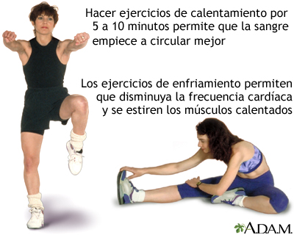

La hidratación antes, durante y después de la actividad física: Durante la actividad física, la demanda de energía aumenta y como resultado, la producción de calor se eleva, obligando al cuerpo a trabajar para disipar el calor. Mediante diferentes procesos, el cuerpo pierde el exceso de calor para mantener el organismo en equilibrio, pero es importante hidratar nuestro cuerpo para que el esfuerzo a realizar sea menor.
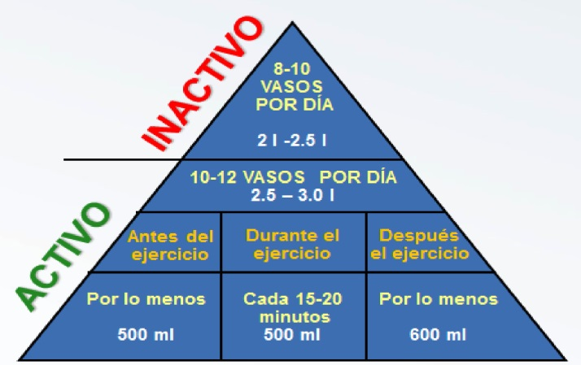
Cuando hablamos de hidratación, debemos tener en cuenta que la composición del agua corporal y la cantidad de la que nuestro organismo dispone serán factores clave para mantener el equilibro durante el entrenamiento sin que nuestro rendimiento y salud no se vean afectados.
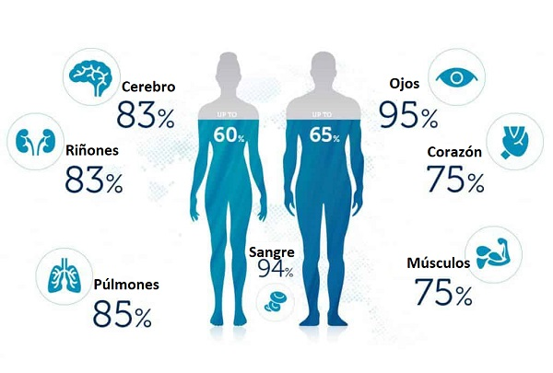

Frecuencia Cardiaca: Se conoce como frecuencia cardíaca al número de pulsaciones (latidos del corazón) por unidad de tiempo. Esta frecuencia suele expresarse en pulsaciones por minuto, cuyo número normal variará según las condiciones del cuerpo (si está en actividad o reposo).

La medición del pulso puede proporcionar información importante acerca de la salud de una persona y cualquier desviación de los parámetros normales puede ser indicio de una condición médica. El pulso rápido puede ser un signo de la presencia de una infección o deshidratación.

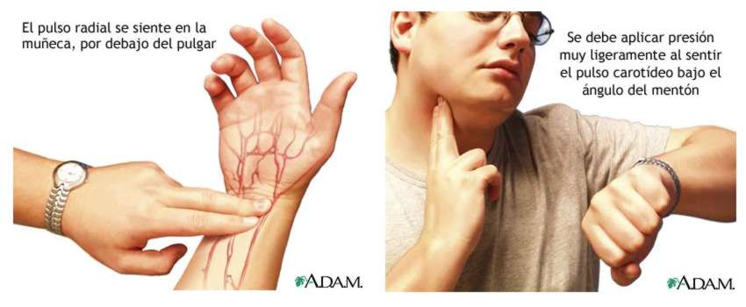

ITEM II.- PRÁCTICA GUIADA

- ¿Cuál es la importancia de realizar un calentamiento previo a realizar una actividad física? (7pts.) redacte con sus palabras.

__________________________________________________________________________________________________________________________________________________________________________________________________________________________________________________________________________________________________________________________________________________________________________________________________________________________________________________________________________________________________________________________________________________________________

- ¿Cuál es tiempo adecuado para realizar un calentamiento previo al ejercicio? (3pts.)

____________________________________________________________________________________________________________________________________________________________________________________________________________________________________________________________________________________________________________________________________________________________________________

- ¿Por qué es importante hidratarse antes del ejercicio? (3pts.) redacte con sus palabras

_______________________________________________________________________________________________________________________________________________________________________________________________________________________________________________________________________________________________________________________________________________________________________________________________________________________________________________________________________

- ¿Cada cuantos minutos es recomendado hidratar el cuerpo durante el ejercicio físico? (3pts.)

_________________________________________________________________________________________________________________________________________________________________________________________________________________________________________________________________________________

ITEM III.- PRÁCTICA AUTÓNOMA

- Lo mínimo de hidratación que debe tener el cuerpo es de 8 vasos diarios, ¿cuantos vasos de agua tomaré en una semana? (8pts.)

______________________________________________________________________________________________________________________________________________________________________________________

- ¿Cuánto porcentaje de agua el hombre es mayor a la mujer? (4 pts.)

______________________________________________________________________________________________________________________________________________________________________________________

- ¿Cuáles son las razones porque se evalúa la Frecuencia Cardiaca? Redacta al menos 5 líneas, con tus palabras (7pts.)

_____________________________________________________________________________________________________________________________________________________________________________________________________________________________________________________________________________________________________________________________________________________________________________________________________________________________________________________________________________________________________________________________________________________________________________________________________________________________________________________________

Bibliografía: http://caminar-mas.blogspot.com/2005/05/el-pulso-y-el-ejercicio.html
https://medlineplus.gov/spanish/ency/esp_imagepages/19397.htm
http://milibrodigitalef.blogspot.com/2018/12/control-de-la-frecuencia-cardiaca.html

